Zadanie #6. Riesenie fizikalneho systemu pomocou Simulink s pouzitim PID regulatora

Spomeňme si na náš fyzikálny model:

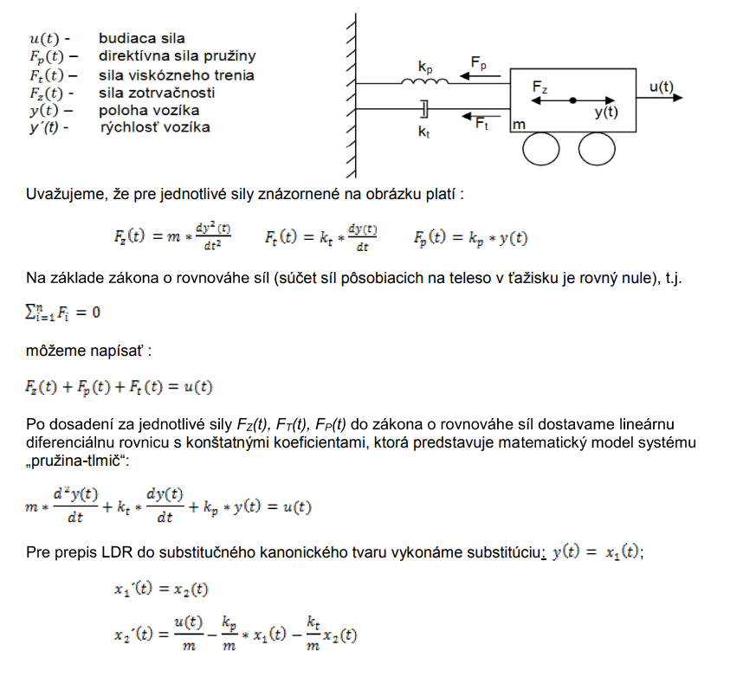

Aby sme vyriešili náš problém, musíme otvoriť simulink a pridať do modelu nasledujúce komponenty:

1. Step
2. Sum
3. PID
4. Transfer function
5. Mux
6. Scope
7. Subsystem, z 5. zadania

Všimnite si, že v Step nastavíme nasledujúce hodnoty:

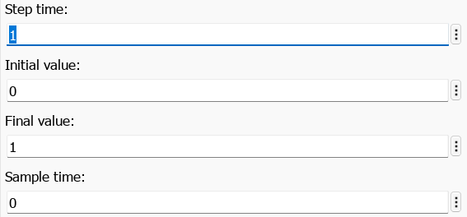

Z existujúcich komponentov vytvoríme model:

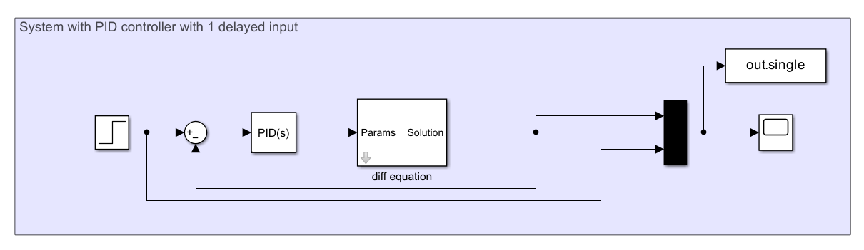

Otvorte blok PID regulátora a vyberte typ regulátora “PID”.

Teraz vylaďme náš PID regulátor pomocou tuneru:

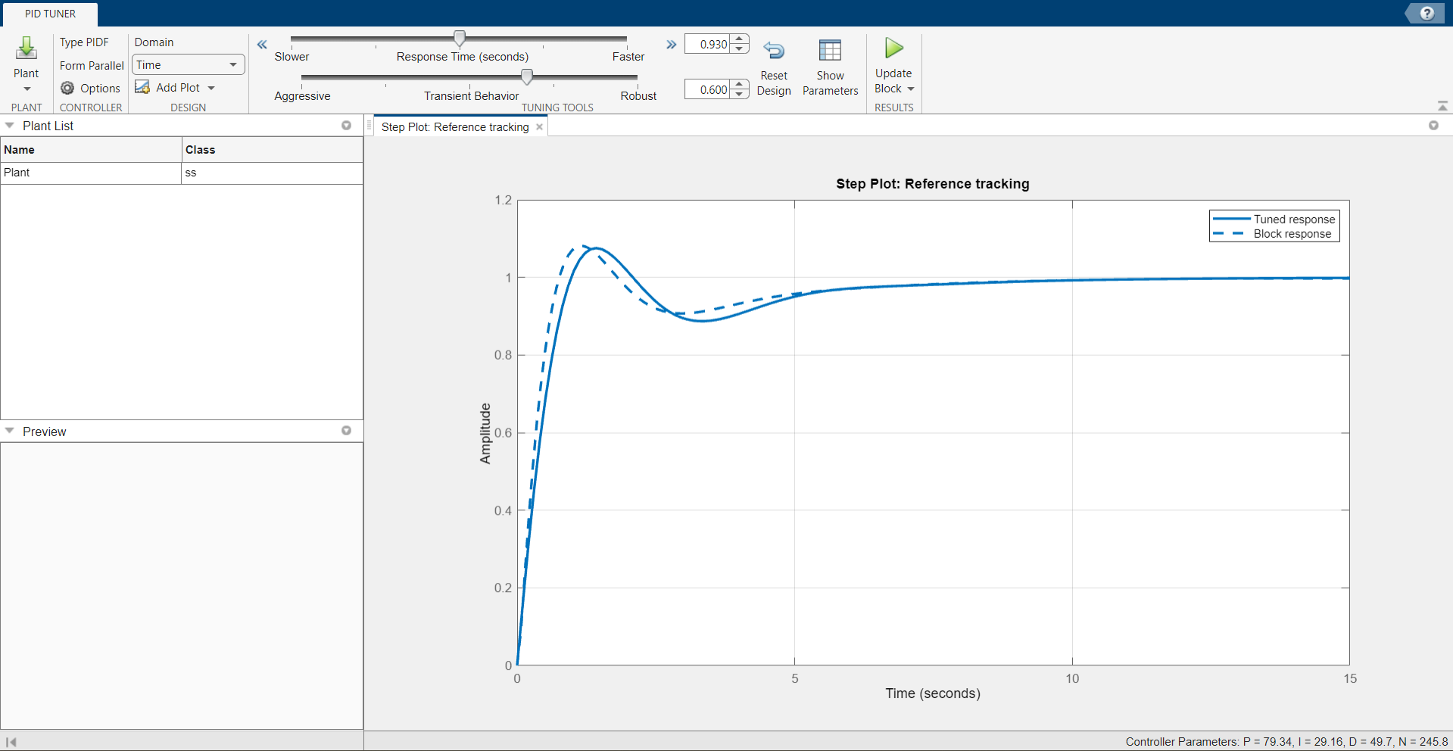

Postačia nám nasledujúce hodnoty:

1. **Response Time** = **0.930**
2. **Transient Behavior** = **0.600**

Po spustení nášho modelu otvorme scope:

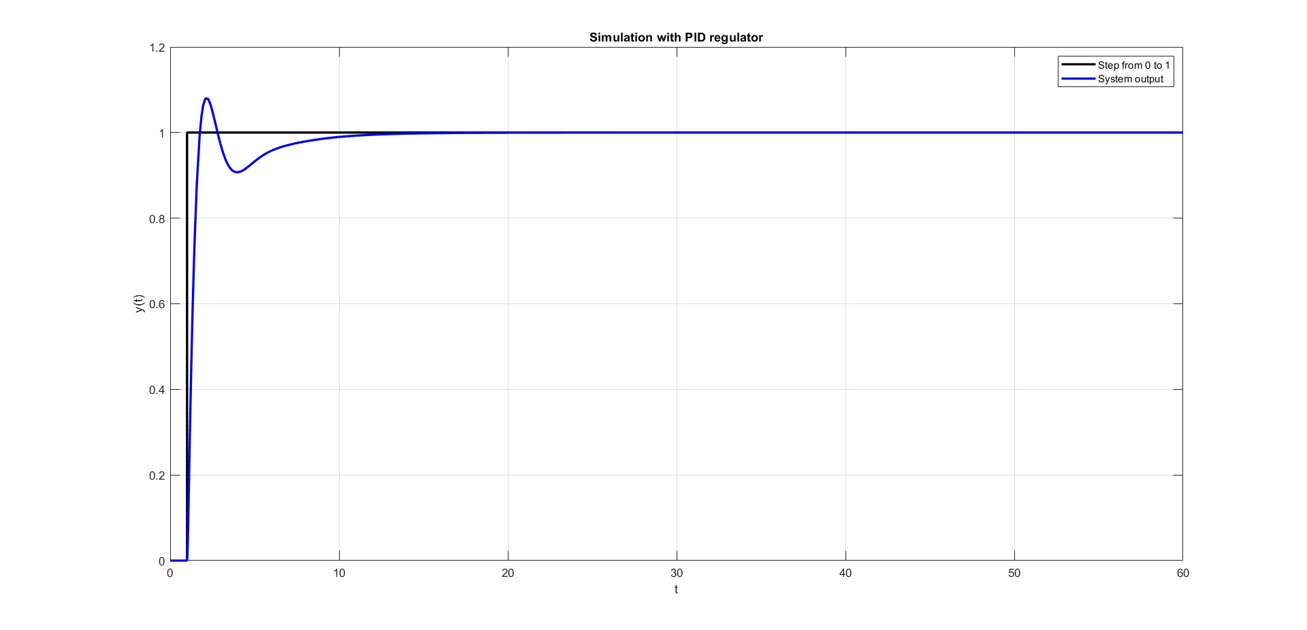

Otestujme náš regulátor jedným signálom, ktorý počas simulácie mení svoju hodnotu:

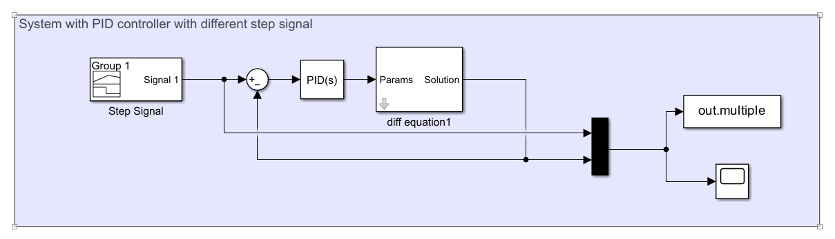

Kde Step Signal je:

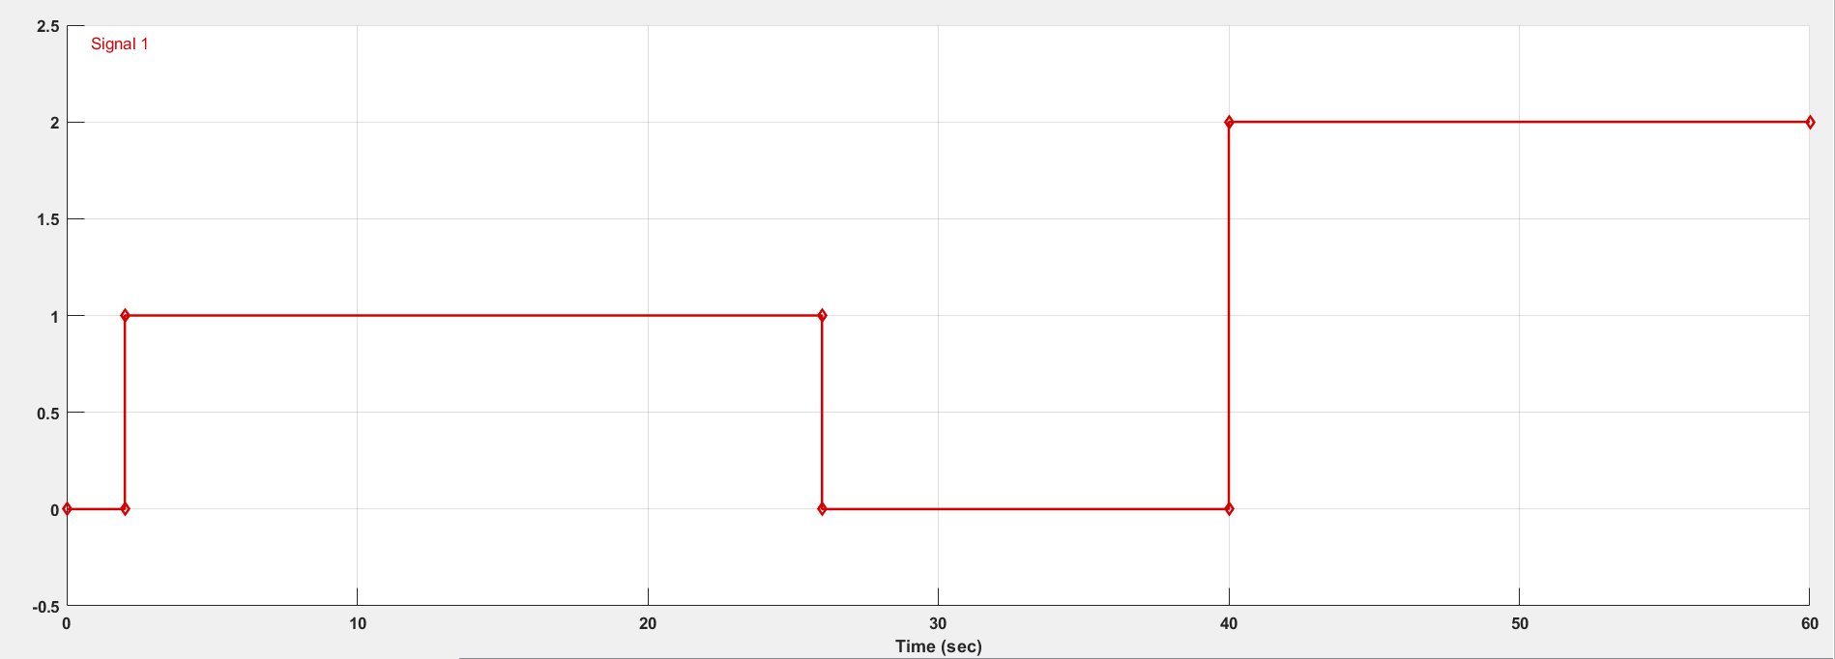

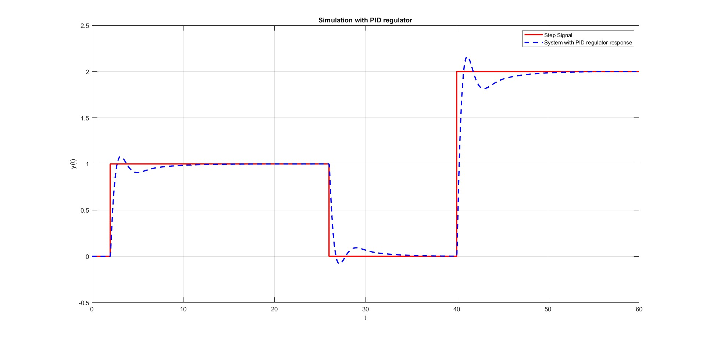

Po spustení modelu vidíme, že regulátor stabilizuje systém keď sa signál zmení.

Mark Chernomorchenko 2023